- 上传6.5寸和5.5寸截图，最好多上传几个图。最多10个图。
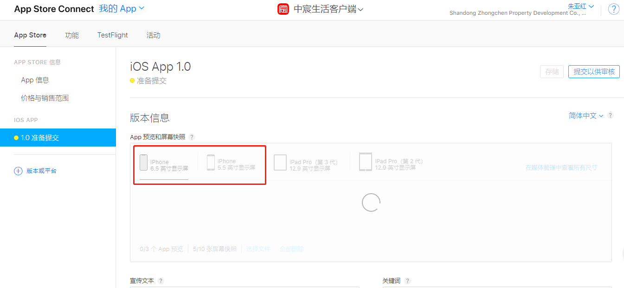

- 空白的内容都要填写
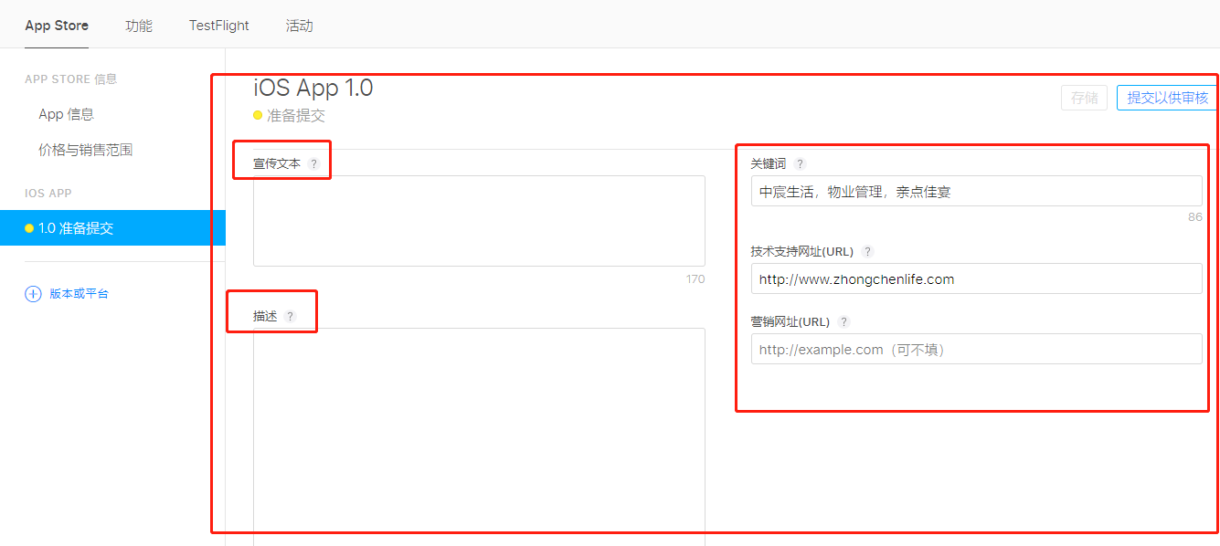
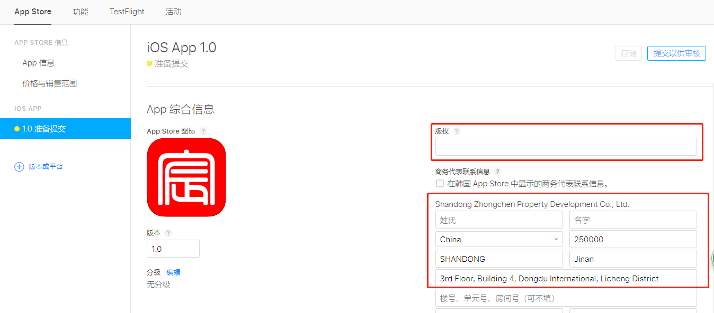
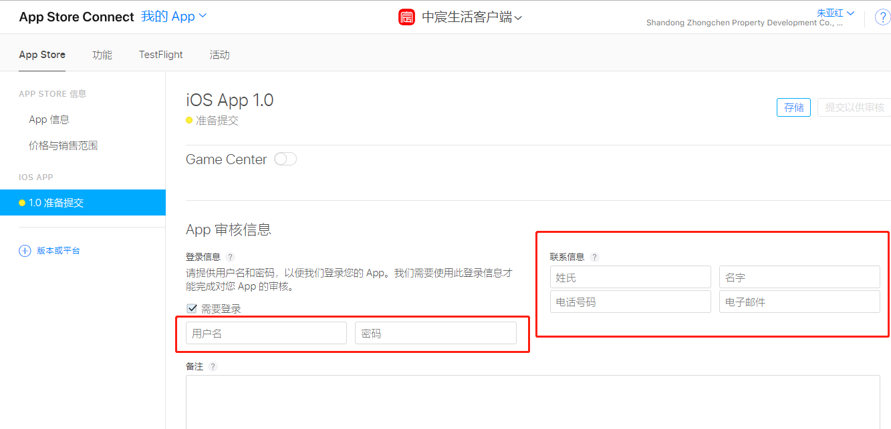
测试帐号和密码也要填写。

